Trường THCS Đa Tốn phun thuốc sát khuẩn phòng dịch bệnh viêm đường hô hấp cấp do virut corona gây ra.
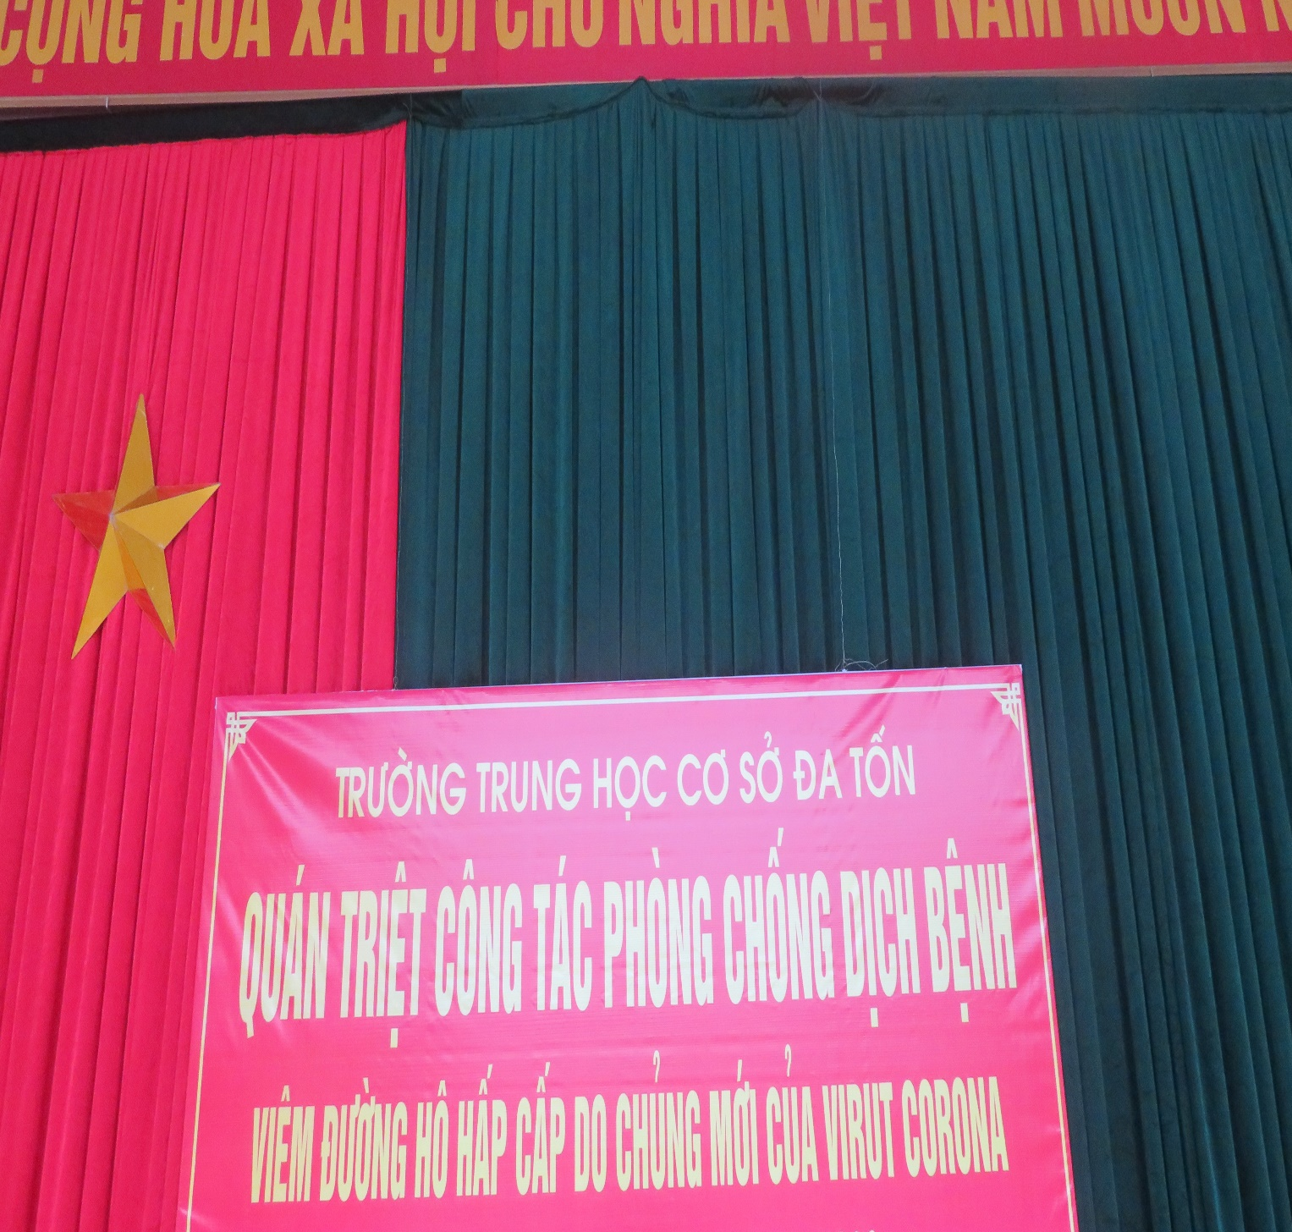

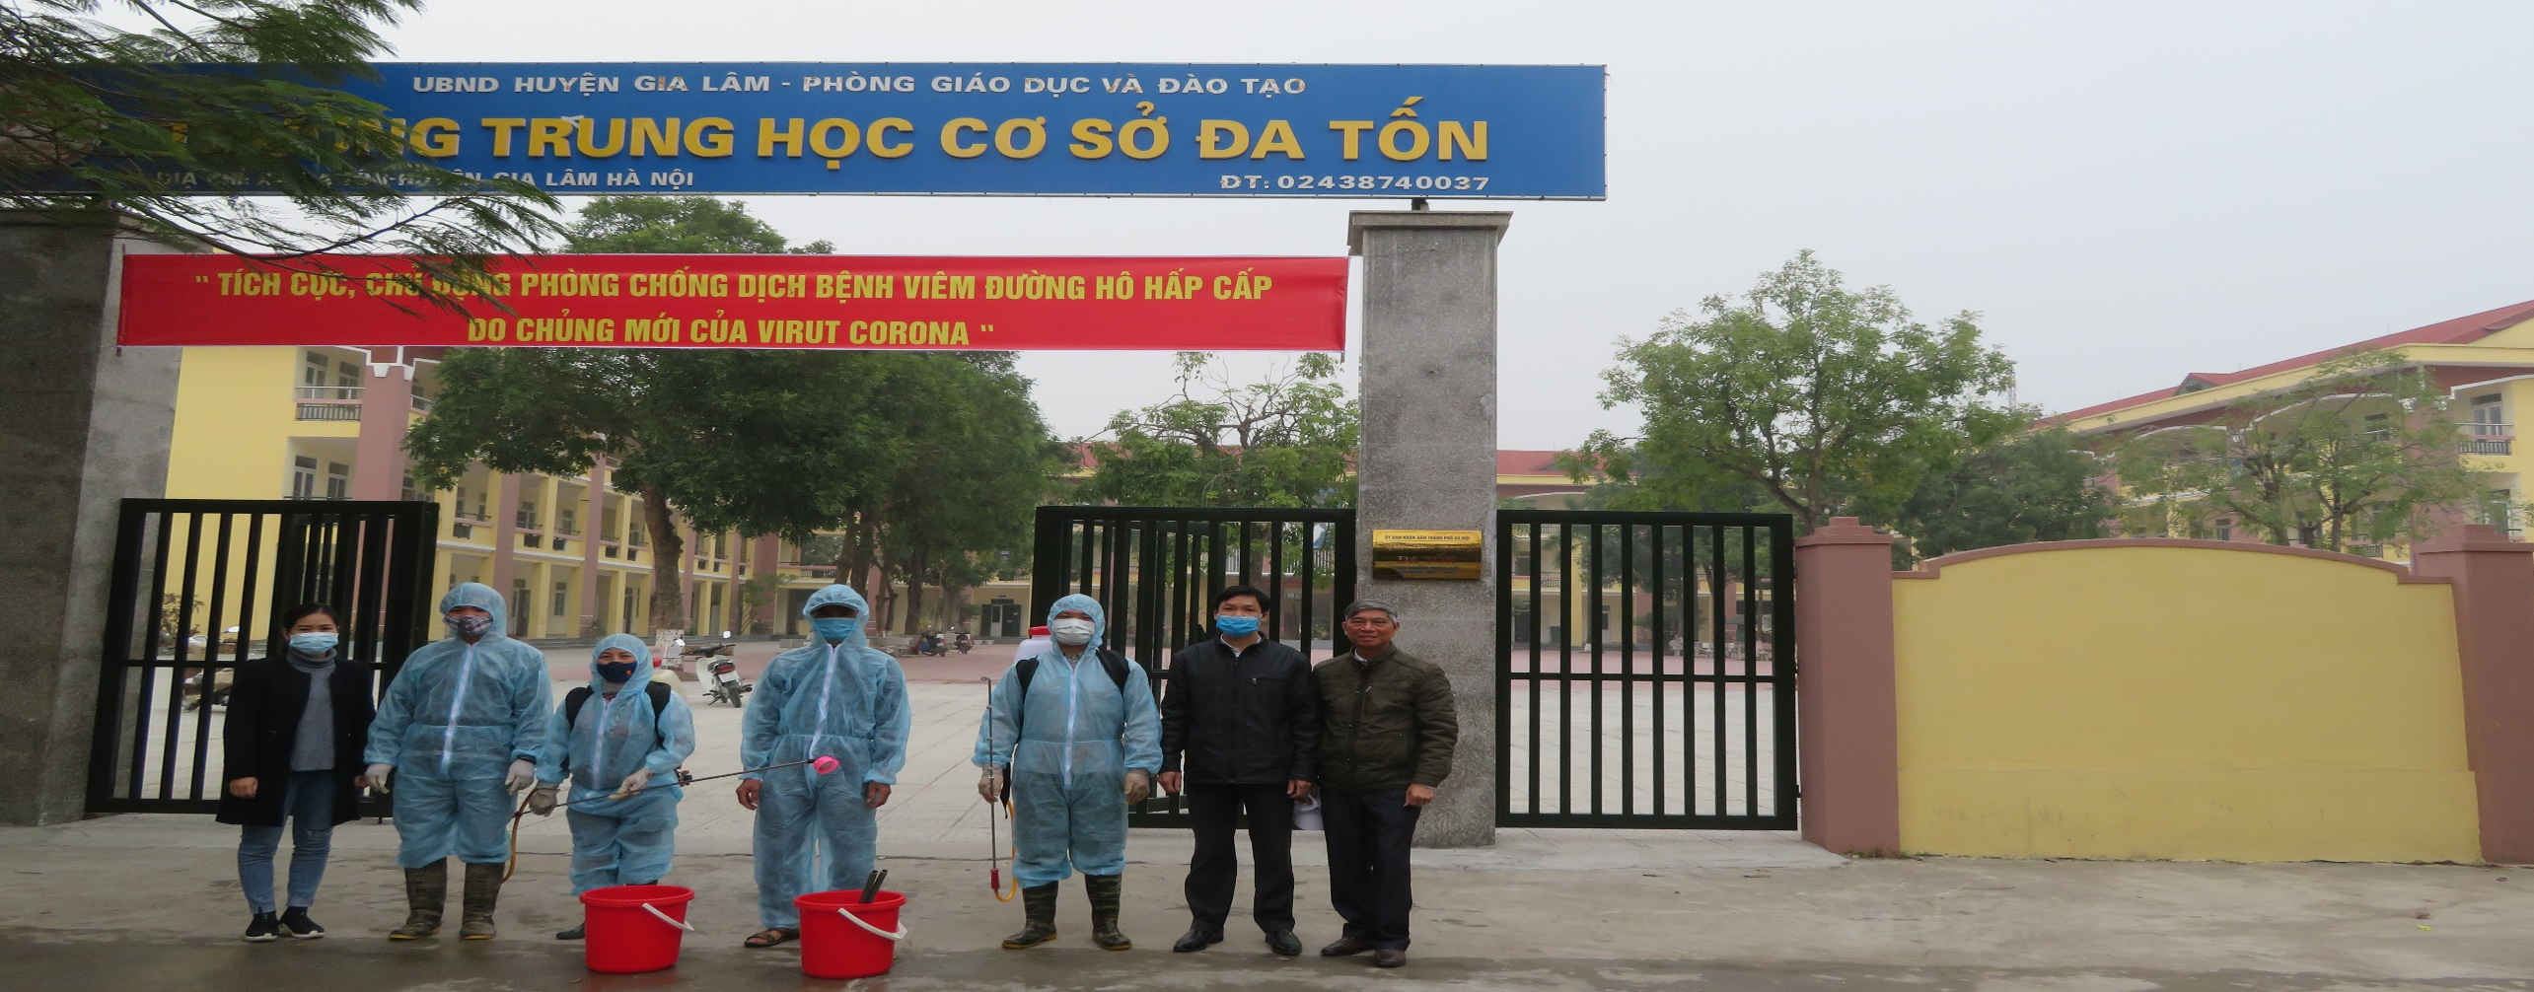
Ngày 28/01/2020, Bộ Giáo dục và đào tạo đã gửi Công điện số 43/CĐ-BGDĐT về phòng, chống dịch bệnh viêm đường hô hấp cấp do chủng mới của vi rút Corona (2019-nCoV) gây ra.

Thực hiện kế hoạch số 40/KH-YT ngày 31/01/2020 của UBND huyện Gia Lâm về Phòng chống bệnh Viêm đường hô hấp cấp do chủng mới của viruts Corona (nCoV); Công văn số 165/UBND-GDĐT ngày 31/01/2020 của UBND huyện về việc tăng cường công tác phòng, chống dịch bệnh viêm đường hô hấp cấp; Tại trường THCS Đa tốn sáng nay mồng 2 tháng 2 năm 2020 nhà trường đã phối kết hợp với trung tâm y tế xã Đa Tốn đã tiến hành tổng vệ sinh và phun thuốc sát khuẩn 100% lớp học, nhà thể chất, sân trường, hành lang, cầu thang, sân chơi, nhà vệ sinh, cửa, tay nắm cửa, tay vịn cầu thang, nền nhà, hành lang, các phòng chức năng, khu hiệu bộ, phòng bảo vệ, cổng trường….Sau đây là một số hình ảnh phun thuốc tại trường THCS Đa Tốn.
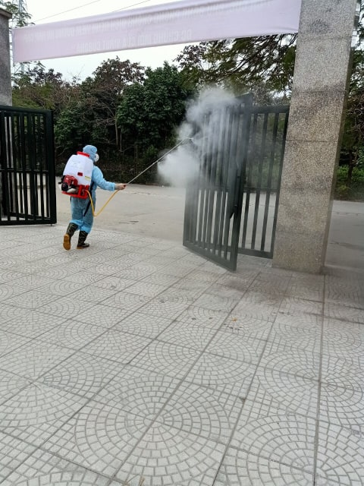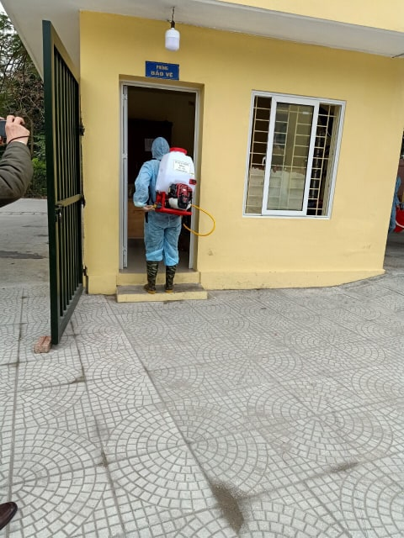
Phun thuốc sát khuẩn phòng, chống dịch tại cổng trường.
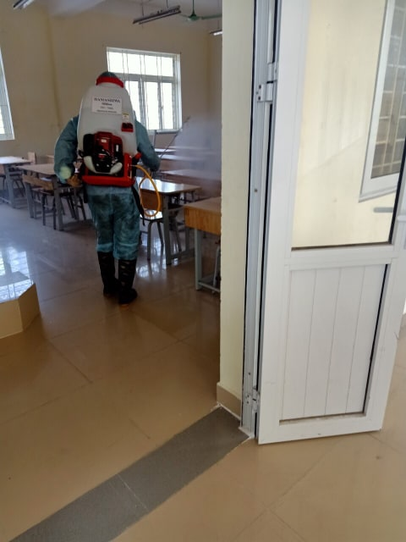
Phun thuốc sát khuẩn phòng, chống dịch tại phòng học.

